Aldfaer Instellingen,wijzigingen aangebracht maar opslaan lukt niet
Moet er na Aldfaer niet een streepje komen zoals Aldfaer-sjablonen\Aldfaer-rapporten\Parenteel.asj
Op mijn andere laptop staat dit wel
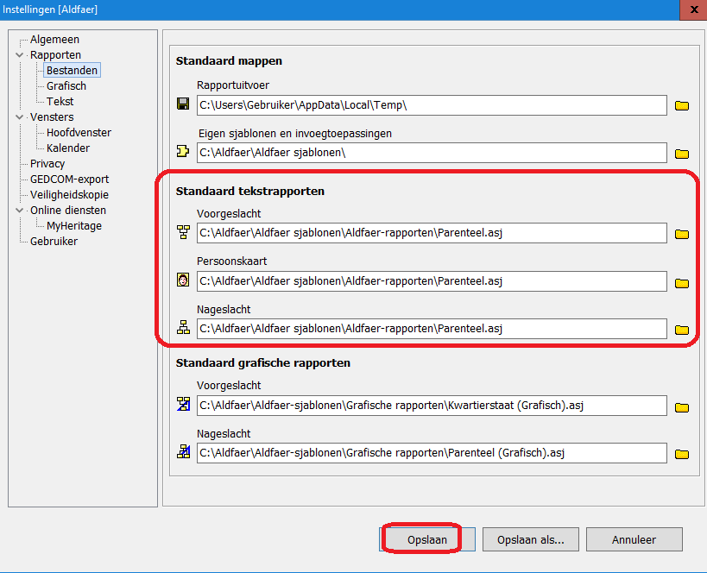
Na het opslaan volgt de melding
